 | 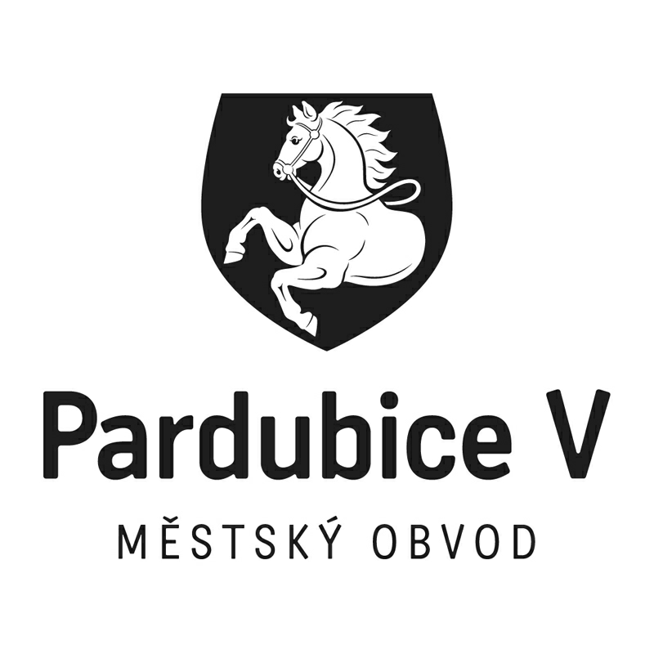 |  | *S00BP01WJN9C*
 |  | Statutární město Pardubice
 |  | Městský obvod Pardubice V

Objednatel: | Dodavatel:
Statutární město Pardubice | Kulant cz s.r.o.
Městský obvod Pardubice V | Plemenářský podnik 425
Češkova 22 | 53003 Pardubice
53002 Pardubice | IČO: 25293494
IČO: 00274046 | DIČ: CZ25293494
Číslo účtu: 181568024/0300 ČSOB Pardubice
OBJEDNÁVKA č: OBJ_UMO5/00014/21
Objednáváme u vás:
OPRAVY DH PRVKŮ V RÁMCI Městského obvodu Pardubice V ROK 2021
Na základě požadavku provozovatele herních zařízení (Městský obvod Pardubice V) jsou na herních zařízeních prováděny kontroly (běžné vizuální, provozní a hlavní roční) dle technických norem ČSN EN 1176-1 : 2009; tyto kontroly jsou prováděny certifikovanou osobou – f. Lukáš Ondráček, sídlem K Biřičce 1665/43, 500 08 Hradec Králové, IČO 736 05 557. Cílem je zejména odhalení opotřebení způsobených provozem herního zařízení. Na základě zjištění v rámci těchto kontrol objednáváme u vás opravy herních prvků dle zadání v cenové poptávce č. opr.1/2020/OIS a na základě doložené cenové nabídky.
Opravy budou provedeny dle požadavků na herní prvky dle technických norem ČSN EN 1176-1 : 2009

Celkem za všechny opravy bez DPH | 290 190,00 Kč
DPH 21% | 60 939,90 Kč
Celkem s DPH | 351 129,90 Kč

TERMÍN PLNĚNÍ: do konce 1. týdne v dubnu (v případě nevhodných dlouhodobějších klimatických podmínek max. do půlky dubna)
Poznámka: | Akceptací této objednávky dodavatel souhlasí s tím, že když v okamžiku uskutečnění zdanitelného plnění nebo poskytnutí úplaty za toto plnění bude o dodavateli zveřejněna způsobem umožňujícím dálkový přístup skutečnost, že je nespolehlivým plátcem ve smyslu §106a zákona č. 235/2004 Sb., o dani z přidané hodnoty, ve zn. pozd. předpisu, bude dodavateli uhrazena dle §109 a §109a zákona o dani z přidané hodnoty pouze částka bez DPH, a DPH bude odvedena místně příslušnému správci dani dodavatele.  Objednatel prohlašuje, že opravovaný „objekt“ není používán k ekonomické činnosti, objednatel nejedná jako osoba povinná k dani dle § 5 odst. 4 zákona o DPH a ve smyslu § 92a odst. 2 zákona o DPH nebude pro výše uvedenou dodávku aplikován režim přenesené daňové povinnosti podle § 92a odst. 1 zákona o DPH.  Nakládání se vzniklými odpady:  Zhotovitel odpovídá za řádnou likvidaci vzniklých odpadů, stává se jejich majitelem, při jejich likvidaci je povinen postupovat v souladu s příslušnými ustanoveními zákona č. 541/2020 Sb.. o odpadech v platném znění.
V Pardubicích dne: |  | 10.02.2021

Správce rozpočtu Ing. Kotyková | Příkazce operace Bc. Klátilová
Vyřizuje: Klátilová Monika Bc.
Telefon: 466301275| Email: monika.klatilova@umo5.mmp.cz

Dodavatel svým podpisem stvrzuje akceptaci objednávky, včetně výše uvedených podmínek.

